САНКТ-ПЕТЕРБУРГСКИЙ
НАЦИОНАЛЬНЫЙ ИССЛЕДОВАТЕЛЬСКИЙ УНИВЕРСИТЕТ
ИНФОРМАЦИОННЫХ ТЕХНОЛОГИЙ, МЕХАНИКИ И ОПТИКИ

ЦЕНТР АВТОРИЗОВАННОГО ОБУЧЕНИЯ IT-ТЕХНОЛОГИЯМ

Дипломный проект

Разработка программного обеспечения интернет-магазина

Разработчик: слушатель группы № 124/3П
специализации “Инженер-программист”
Головатюк Сергей Алексеевич

Руководитель: Смольянинов Антон Валентинович

2018 г.
ОГЛАВЛЕНИЕ
Введение 1
Функциональные требования к системе 2
Нефункциональные требования к системе 2
Описание системы 4
Функции системы 4
Архитектура Системы 9
Пользовательский интерфейс 10
Состав и структура системы 12
Заключение 19
Литература 20

Введение

Назначение разрабатываемого программного обеспечения интернет-магазина – обеспечение реализации бизнес-модели Заказчика (компании “Цифровой мир”).

Компания «Цифровой мир» представляет собой небольшой старт-ап по продаже портативной электроники.
Учитывая высокую конкуренцию на рынке, особенно с крупными игроками, компания должна максимально минимизировать издержки и оптимизировать расходы для того, чтобы на старте предложить цены ниже, чем у конкурентов.
Руководством компании была выбрана следующая бизнес-модель:
  - Запуск интернет сайта/мобильного приложения компании с функционалом интернет-магазина. Доставка заказанного товара клиенту осуществляется на дом. В дальнейшем планируется открытие нескольких собственных точек выдачи заказанного через интернет-магазин товара клиентам в разных районах города, также клиент сможет получить заказ в пунктах выдачи IML.
  - Оплата заказа производится клиентом при получении товара. В дальнейшем планируется добавить в ПО сайта/мобильного приложения возможность онлайн-оплаты.
Заказчику необходимо ПО (интернет сайт и мобильное приложение) с функционалом интернет-магазина, данный проект охватывает разработку программы-прототипа сайта интернет-магазина.

Получение данной системы является очень актуальным для заказчика, поскольку позволяет реализовать одну из немногих успешных бизнес-моделей в сфере продаж электроники и бытовой техники на сегодняшний день, учитывая высокую конкуренцию на рынке и ограниченные средства заказчика (нет возможности арендовать большие выставочные площади, содержать большой штат продавцов-консультантов и т.п.)

Функциональные требования к системе

- Разработать Систему, удовлетворяющую следующим функциональным требованиям:

  - Клиенты имеют возможность зарегистрироваться на сайте и делать заказы под своей учетной записью.
  - Клиенты могут перемещаться по страницам сайта интернет-магазина при помощи навигации.
  - Возможность ознакомление клиентов с номенклатурой продаваемых в интернет-магазине товаров.
  - Предоставление клиенту возможности добавить в виртуальную корзину на сайте желаемое количество выбранного товара (на этапе разработки прототипа доступное количество товара на складе не проверяется).
  - Предоставить клиенту возможность удалять товары из корзины.
  - Состояние корзины сохраняется на сервере между сессиями для зарегистрированных клиентов.
  - Предоставление клиенту возможности сделать заказ на основе сформированной виртуальной корзины только для зарегистрированных клиентов.
  - Отправка клиенту подтверждения формирования заказа (с указанием ID Заказ).

Нефункциональные требования к системе

Помимо реализации функциональных требований заказчика, система должна удовлетворять следующим нефункциональным требованиям:

- Резервирование данных (Redundancy, Disaster Recovery): рабочий сервер базы данных дублируется, в случае выхода сервера из строя в работу включается резервный сервер, хранящий актуальные данные (требование отображено на структурной схеме системы Рис.5).

- Резервное копирование и восстановление данных (Backup and Restore): регулярное создание резервных копий данных рабочего сервера для возможности последующего восстановления. Периодичность резервного копирования и объем данных должны быть уточнены у заказчика отдельно.

- Масштабируемость (Scalability): при значительном увеличении обращений к бизнес-части системы и росте объемов необходимых вычислений и работы с данными должно быть возможным разделить нагрузку между несколькими серверами бизнес-логики и хранения данных (требование отображено на структурной схеме системы Рис.5).

- Стоимость системы в жизненном цикле (Life-cycle cost): стоимость системы должна быть просчитана с учетом всех возможных аспектов (стоимость программного обеспечения, оборудования, будущего технического обслуживания и других).

- Защита частной информации (Privacy): система должна обеспечивать высокий уровень хранения личных данных зарегистрированных пользователей. Реализуется, в частности, использованием системы аутентификации ASP.NET Identity, использования AntiForgeryTokenKey при Http-Post запросах от веб-браузера клиента к серверу системы.

Описание системы

  - В начале рабочего дня производится автоматическое заполнение каталога товаров сайта системой автоматизации торговли.
  - В процессе работы с сайтом клиент использует ПО для:
    - Регистрации на сайте интернет-магазина, аутентификации (если клиент уже зарегистрирован).
    - Просмотра каталога товаров, разбитого по категориям.
    - Просмотра детальной информации о каждом товаре.
    - Добавления товаров в виртуальную корзину.
    - Удаления товаров из корзины.
    - Полной отчистки корзины.
    - Создание и подтверждение заказа (только для зарегистрированных клиентов) на основе сформированной корзины.
  - Программа самостоятельно сохраняет в базу данных информацию о сформированном и подтвержденном заказе.
  - Программа автоматически информирует клиента, сохранен его заказ или нет (произошла ошибка).
  - Данные виртуальных корзин зарегистрированных клиентов сохраняется на сервере между сессиями клиентов.

Функции системы

- Регистрация на сайте
  - Клиент имеет возможность зарегистрироваться на сайте, введя свои имя, фамилию, адрес электронной почты и пароль.
  - Клиент имеет возможность заходить на сайт под своей учетной записью в любое время (после регистрации, во время формирования корзины, при оформлении заказа).

- Отображение клиенту категорий товаров
  - Клиент видит список категорий товаров на левой боковой панели
  - Клиент может перемещаться по списку и выбирать интересующую его категорию.

- Отображение клиенту списка товаров каждой категории
  - Клиент видит список товаров каждой категории справа от панели списка категорий
  - Список товаров в каждой категории разделен постранично, на каждой странице отображается четыре товара
  - Клиент может перемещаться по страницам категории путём выбора страницы (виджет в нижнем правом углу списка товаров категории).

- Отображение клиенту детальной информации о каждом товаре
  - Клиент может перейти на страницу детального описания товара клика на изображение товара в списке товаров в категории
  - На странице детальной информации клиент может видеть увеличенное изображение товара, описание, цену, вес и т.п.

- Добавление товаров в виртуальную корзину
  - Клиент может добавить товар в виртуальную корзину как со страницы списка товара в категории, так и со страницы детального описания отдельного товара.
  - После добавления товара клиент перенаправляется на страницу виртуальной корзины
  - Клиент может увеличивать количество единиц товара, находясь на странице виртуальной корзины

- Удаление товаров из корзины
  - Клиент может увеличивать количество единиц товара, находясь на странице виртуальной корзины
  - Клиент может полностью удалить определенную номенклатуру из корзины отдельной кнопкой.

- Оформление заказа на основе сформированной виртуальной корзины
  - Функция оформления заказа доступна из виртуальной корзины только при ненулевом количестве товаров в ней
  - При нажатии на кнопку оформления заказа системы проверяет, аутентифицирован ли клиент на сайте. Если нет, клиент перенаправляется на страницу входа на сайт под своей учетной записью.
  - В форме оформления заказа происходит валидация данных клиента, необходимых системе для формирования заказа и сохранения его в базе данных. Поля, еще не прошедшие валидацию, снабжены красными информационными надписями справа от каждого поля. При успешном прохождении валидации поля надпись исчезают с формы оформления заказа.

- Подтверждение оформления заказа для клиента
  - В случае успешного оформления заказа клиент перенаправляются на информационную страницу, где может видеть сообщение об успешном оформлении заказа и идентификационный номер, под которым заказ был сохранен
  - В случае сбоя при оформлении заказа клиент перенаправляется на информационную страницу, где может видеть сообщение о том, что заказ не был сформирован и списком дальнейших возможных действий.

- Отображение клиенту информации об условиях оплаты и сроках доставки
  - Клиент может получить информацию об оплате и доставке товаров, кликнув на кнопку “Оплата и доставка” на главной странице.

Варианты использования системы Use Case (учитывая будущие доработку и расширение):

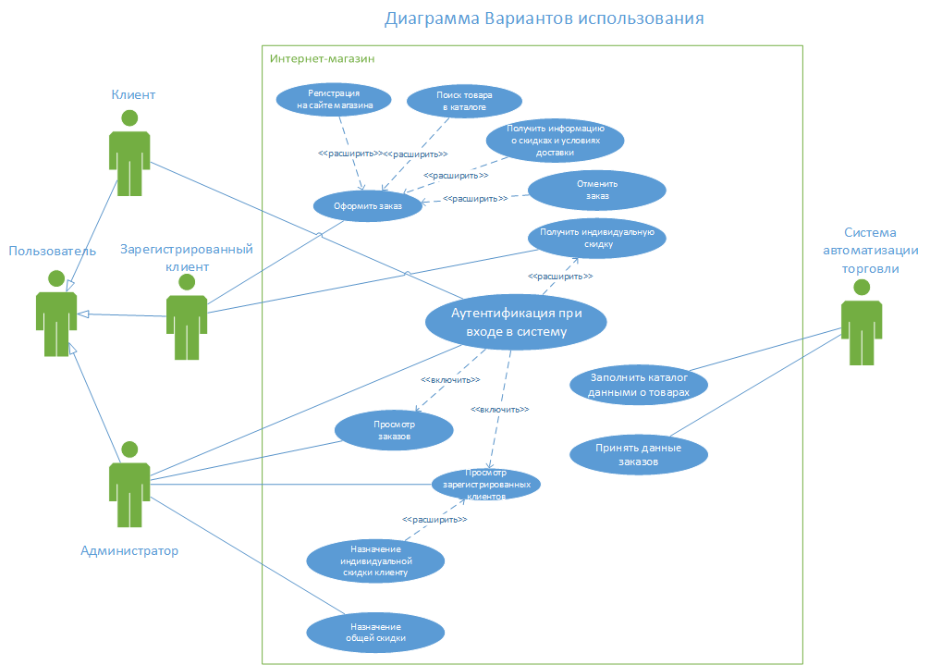

Рис. 1. Диаграмма вариантов использования системы.

Диаграмма последовательности взаимодействия клиента с системой в процессе оформления заказа:

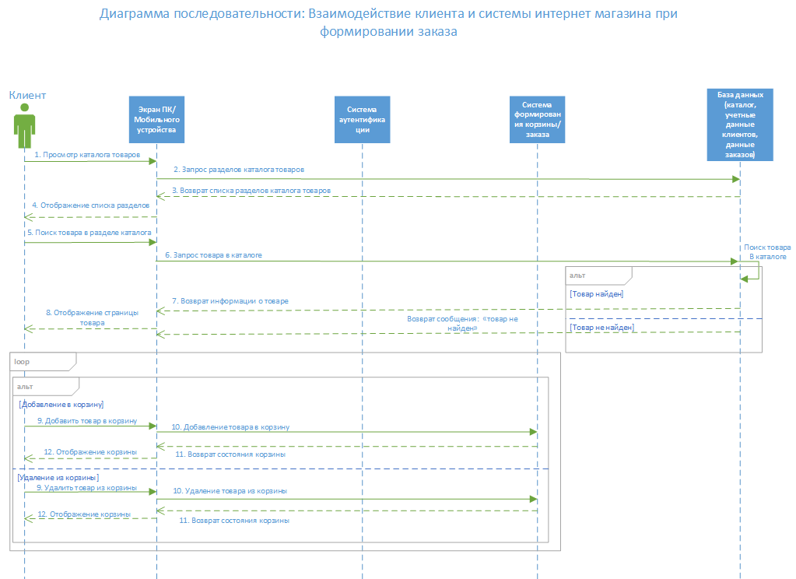
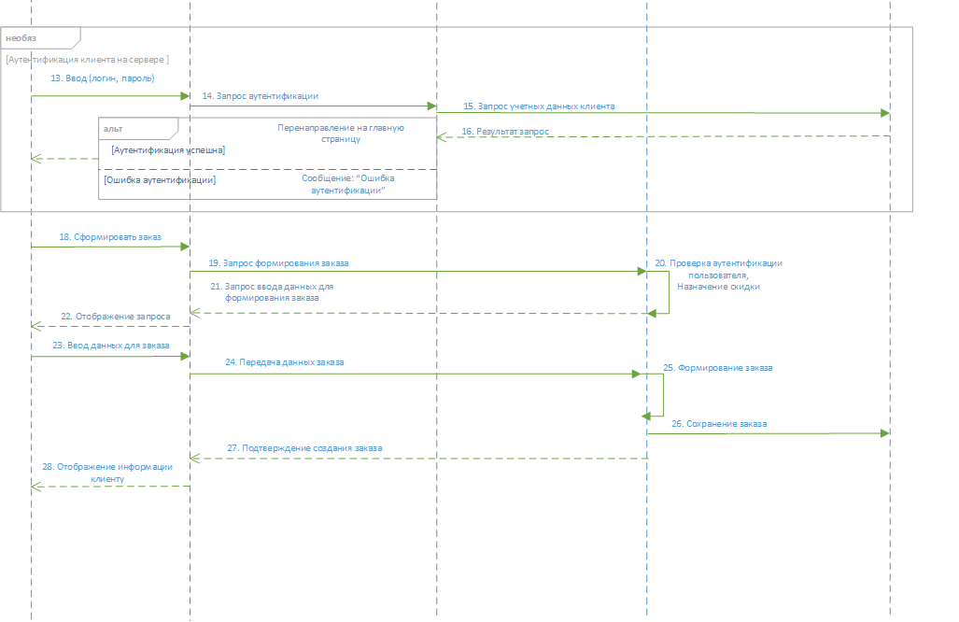
Рис. 2. Диаграмма последовательности использования системы.

Архитектура Системы

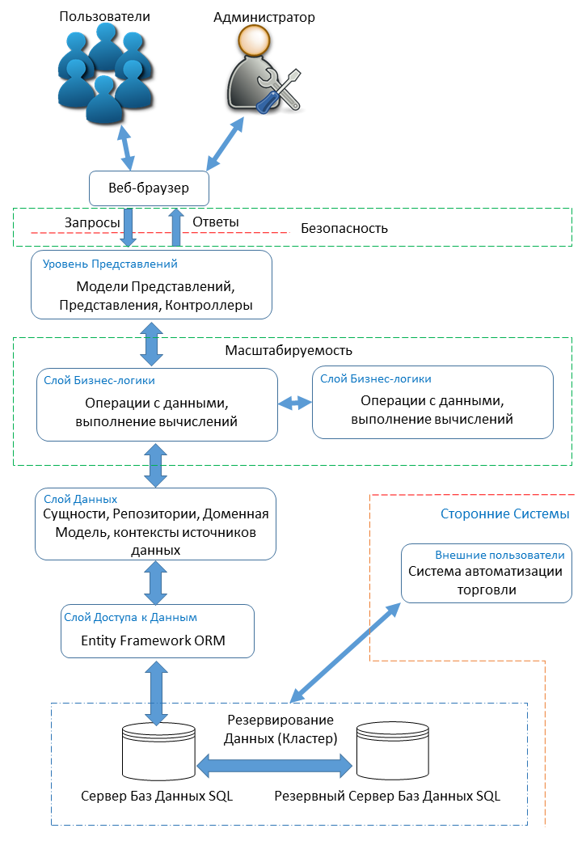
Рис. 3. Архитектура системы интернет-магазина.

Для разработки данного прототипа интернет-магазина используются следующие программные средства:

- Microsoft Visual Studio 2017
- Microsoft IIS Server 6.1
- Microsoft SQL Server Express Edition
- Adobe Photoshop CS6 Lite
- Sublime Text 3 Editor

Применяемые технологии:

- Microsoft ASP.NET MVC 5
- Microsoft Entity Framework
- HTML, CSS

Пользовательский интерфейс

Пользовательский интерфейс сайта интернет магазина построен по классической схеме. Все частичные представления (Partial Views) размещаются в теле шаблоны (содержит заголовок страницы и футер):

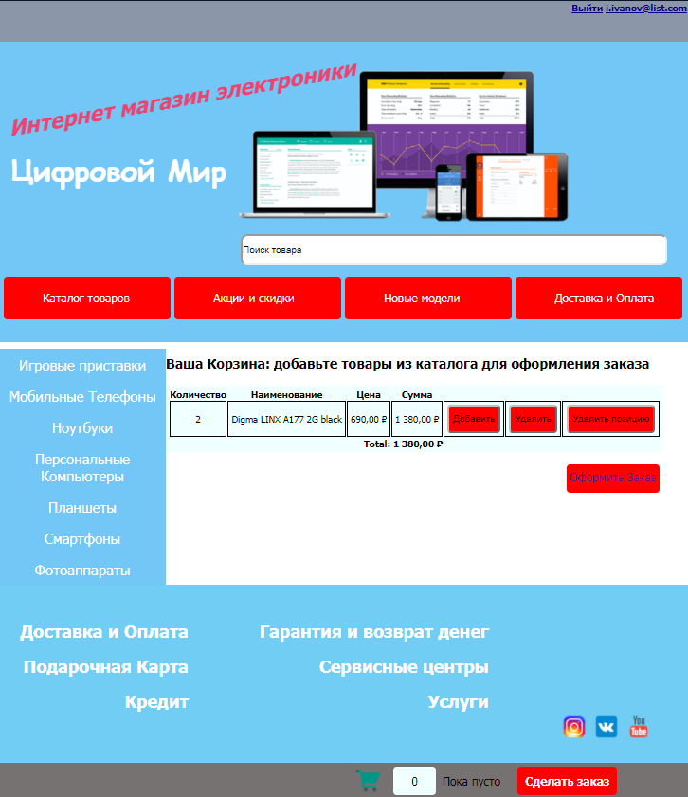

Рис. 4. Архитектура системы интернет-магазина.
Удобный для пользователя интерфейс является неотъемлемой частью нашего веб-приложения, помогает полностью реализовать предъявляемые к системе функциональные требования, например:

- Просмотр товаров к категории каталога:
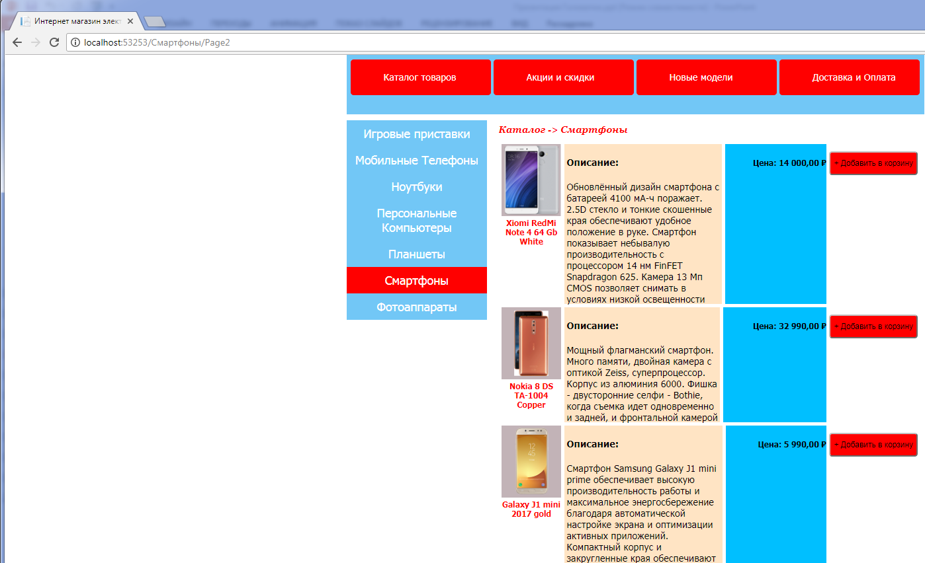

- Оформление заказа
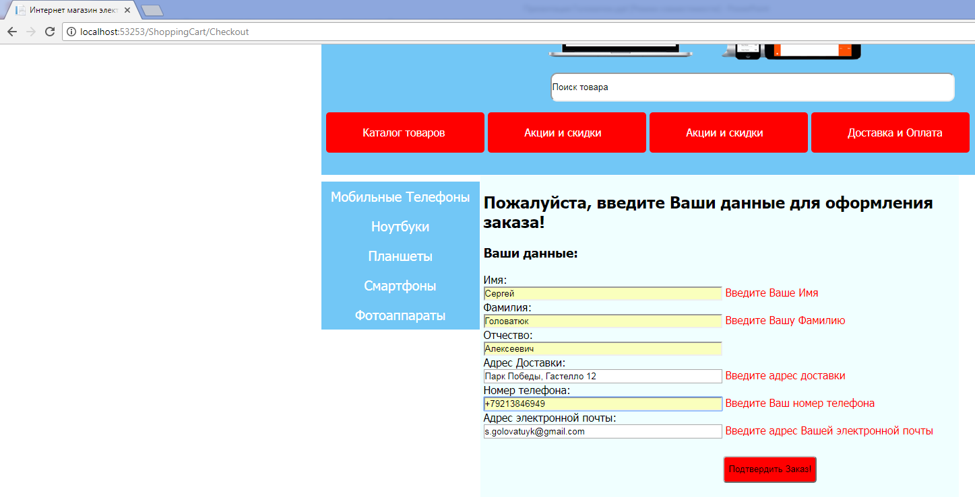

Состав и структура системы

Система разработана с помощью Web-Фреймворка от компании Microsoft ASP.NET MVC 5.

Система состоит из следующих частей:

- База данных Microsoft SQL Server Local DB: осуществляет хранение следующих данных:
  - Категории продаваемых товаров
  - Товары
  - Заказы
  - Детали заказов
  - Данные аутентификации и авторизации пользователей

Для работы с учетными данными пользователей используется система ASP.NET Identity 2.0.

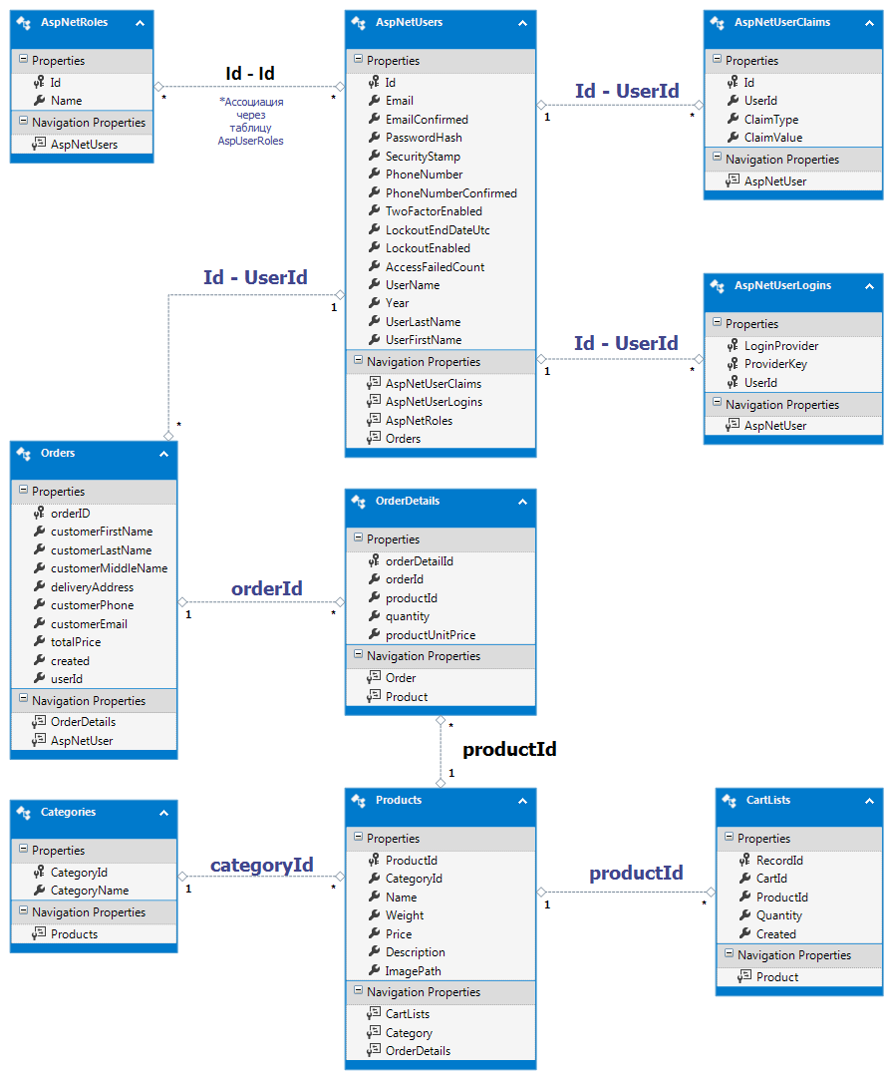

Рис.5 Схема Базы данных приложения.

Таблицы, хранящие данные о товарах и заказах:

Таблица «Категории Товаров» (Categories):
Column Name | Data Type | Allow Nulls
categotyId | int | No
categoryName | nvarchar (100) | No

Таблица «Товары» (Products):
Column Name | Data Type | Allow Nulls
productId | int | No
categoryId | int | No
name | nvarchar (100) | No
weight | float | Yes
description | nvarchar(max) | Yes
price | decimal (18, 0) | No
imagePath | nvarchar (500) | Yes

Таблица «Заказы» (Orders):
Column Name | Data Type | Allow Nulls
orderId | int | No
customerName | nvarchar (100) | No
customerLastName | nvarchar (100) | No
customerMiddleName | nvarchar (100) | No
deliveryAddress | nvarchar (200) | No
customerPhone | nvarchar (30) | No
customerEmail | nvarchar (100) | Yes
totalPrice | decimal (18, 0) | No
created | DateTime | No
userId | nvarchar(128) | No

Таблица «Детали заказов» (OrderDetails):
Column Name | Data Type | Allow Nulls
orderDetailId | int | No
orderId | int | No
productId | int | No
quantity | int | No
productUnitPrice | decimal (18, 0) | No

Таблица «Списки Заказов» (CartLists):
Column Name | Data Type | Allow Nulls
recordId | int | No
cartId | nvarchar(MAX) | No
productId | int | No
quantity | int | No
created | DateTime | No

Таблицы, хранящие данные об учетных данных пользователей (использующееся в данной работе):

Таблица «Пользователи» (AspNetUsers):

Column Name | Data Type | Allow Nulls
Id | nvarchar(128) | No
Email | nvarchar (256) | No
PasswordHash | nvarchar (MAX) | No
SecurityStamp | nvarchar (MAX) | No
productUnitPrice | decimal (18, 0) | No
UserName | nvarchar (256) | No
UserFirstName | nvarchar (256) | No
UserLastName | nvarchar (256) | No

- Слой доступа к данным базы данных: реализуется с помощью технологии Microsoft Entity Framework.
- Слой данных приложения: представляет абстрактные поведения взаимодействия с данными, реализует конкретные поведения, содержит доменную модель приложения:

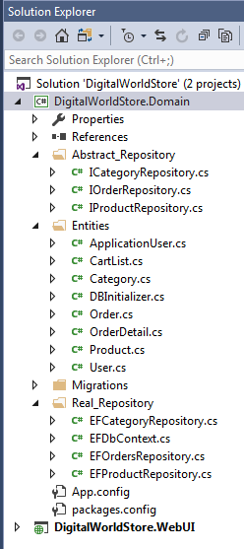

Рис.6 Слой Данных приложения.

- Слой бизнес-логики: производит манипуляции с данными, совершает необходимые вычисления:

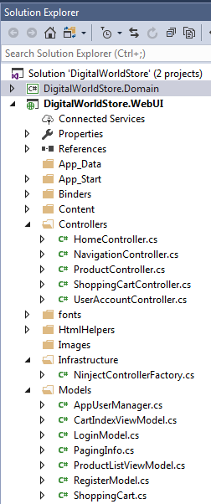

Рис.7 Уровень Бизнес-логики приложения
- Слой представления: обрабатывает входящие запросы браузера и генерирует соответствующие представления:

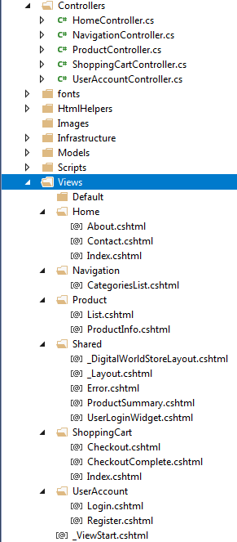

Рис.8 Уровень Представлений приложений

Заключение

В ходе выполнения дипломной работы был разработан прототип программного обеспечения интернет-магазина, все функциональные требования были учтены и реализованы. В будущем планируется расширить функционал приложения:
- Реализовать функциональность личного кабинета клиента на сайте.
- Реализовать функциональность администрирования.
- Реализовать в дополнение к поиску товаров по категориям поиск по ключевым словам, по цене и другим свойствам, различные фильтры.
- Реализовать функциональность назначения групповых и индивидуальных скидок для клиентов.
Реализовать функциональность онлайн-оплаты заказов.
- Реализовать адаптивный дизайн интерфейса приложения для корректного отображения страниц сайта на устройствах клиентов с различным размером экрана (в том числе мобильных).

В ходе выполнения дипломного проекты были закреплены и расширены полученные по время обучения навыки разработки программного обеспечения Web-приложений по шаблону MVC (Model-View-Controller) используя Web-фреймворк ASP.NET MVC 5 в среде разработки Microsoft Visual Studio:

В частности, в ходе работы изучается порядок разработки и взаимодействия между собой следующих частей приложения:
- Уровень доступа к данным приложения.
- Уровень бизнес-логики приложения.
- Уровень представлений.

Изучены и практически использованы следующие современные элементы разработки:
- паттерн Dependency Injection (используется Фреймворк Ninject v3.0): для максимального ослабления взаимосвязанности между частями системы, удаление зависимости от конкретных реализаций и замена их на интерфейсы.
- Mock-объекты (используется Фреймворк Moq v.4.8) используются для тестовой проверки функциональности элементов приложения.
Модульные тесты в данной разработке на используются.

Слабую связанность компонентов системы удалось реализовать не во всех элементах системы, в дальнейшем планируется модернизировать систему для обеспечения дальнейшей масштабируемости.

Литература

Троелсен Э. Язык программирования С# 2010 и платформа .NET 4.0, 5-е изд.: Пер. с англ. — М.: ООО "И.Д. Вильямс", 2011. — 1392 стр.

Мак-Дональд М. и др. Microsoft ASP.NET 4 c примерами на С#2010 для профессионалов, 4-е изд./ Мак-Дональд М., Адам Фриман, Марио Шпушта - Пер.
с англ. — М.: ООО "И.Д. Вильямс", 2011 – 1424 стр.

John Sharp. Microsoft Visual C# 2013 Step by Step - O’Reilly Media, Inc.1005 Gravenstein Highway North Sebastopol, California 95472, 2013. – 824 стр.

Adam Freeman. The Definitive Guide to HTML5 – Apress, 2011. – 1080 стр.

